蓝金桥工作月报
一、 基础建设与团队工作
1.技术文档编写与沉淀
OpenCV 学习文档：
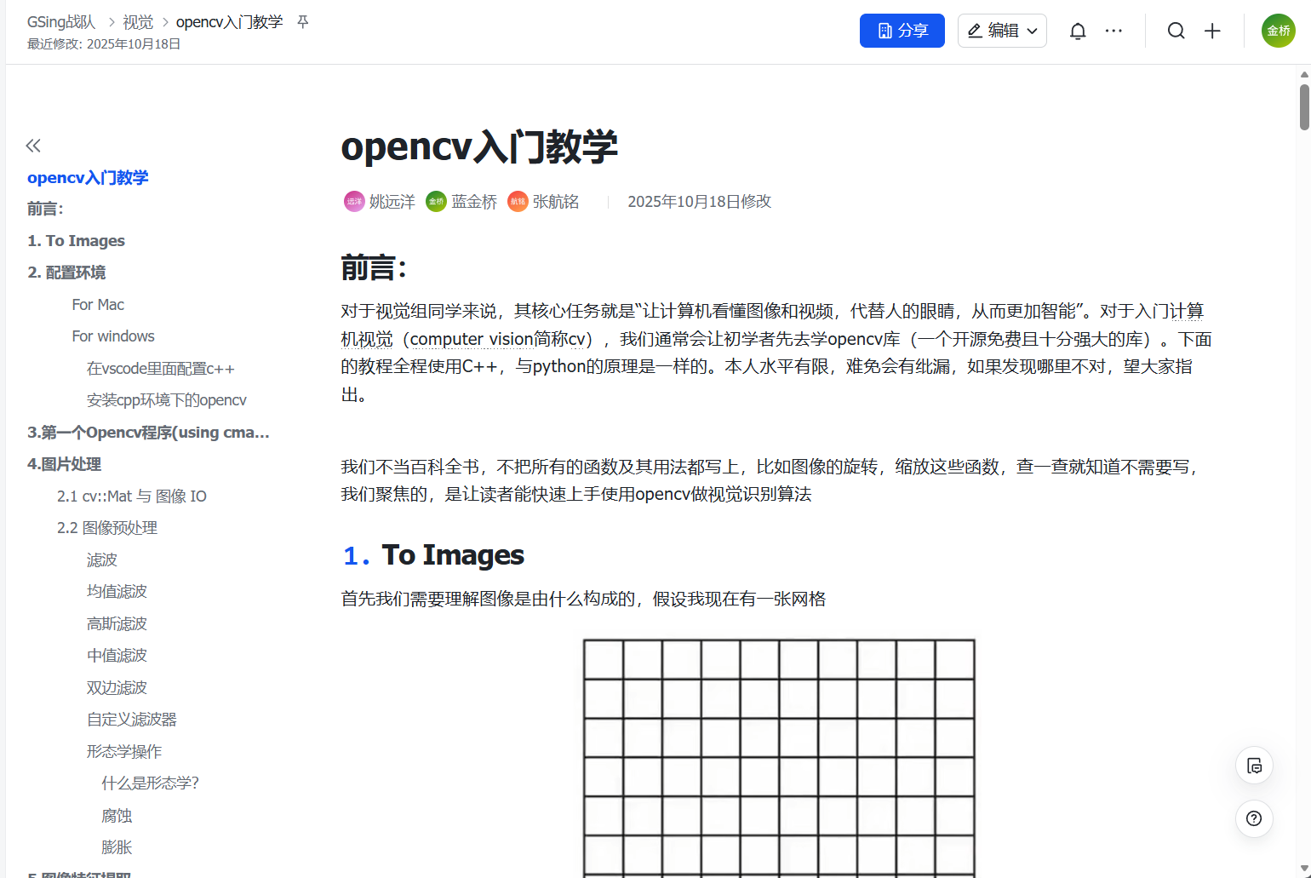

SLAM 学习文档：
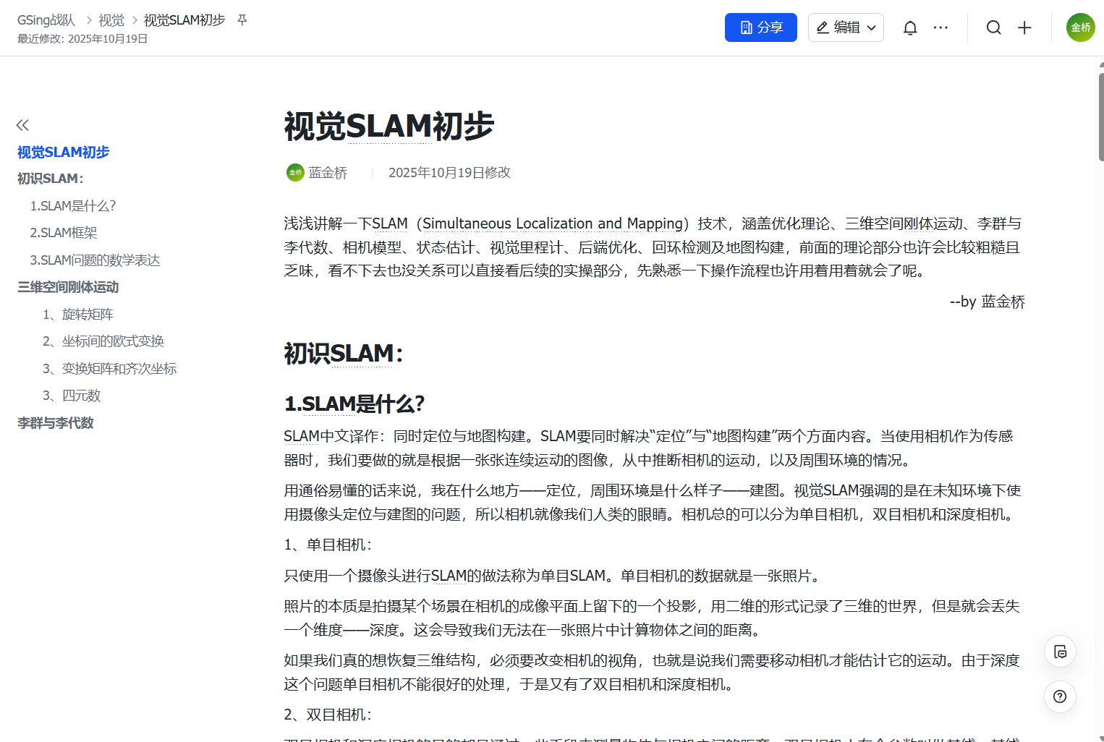

PnP 解算学习文档：
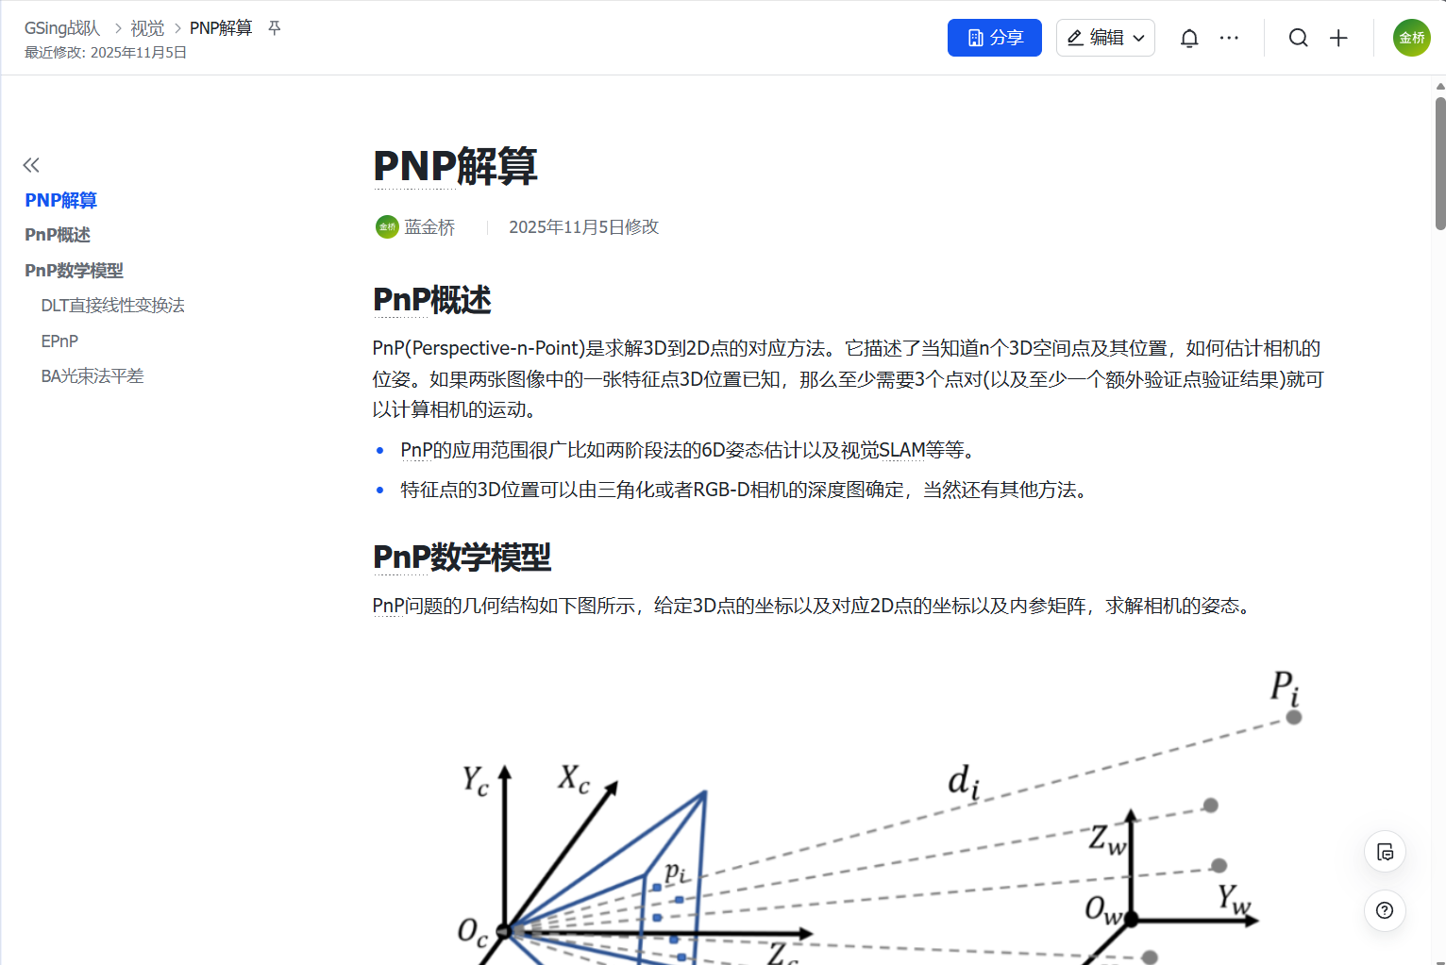

2.视觉组招新工作
试题命制：参与出题工作
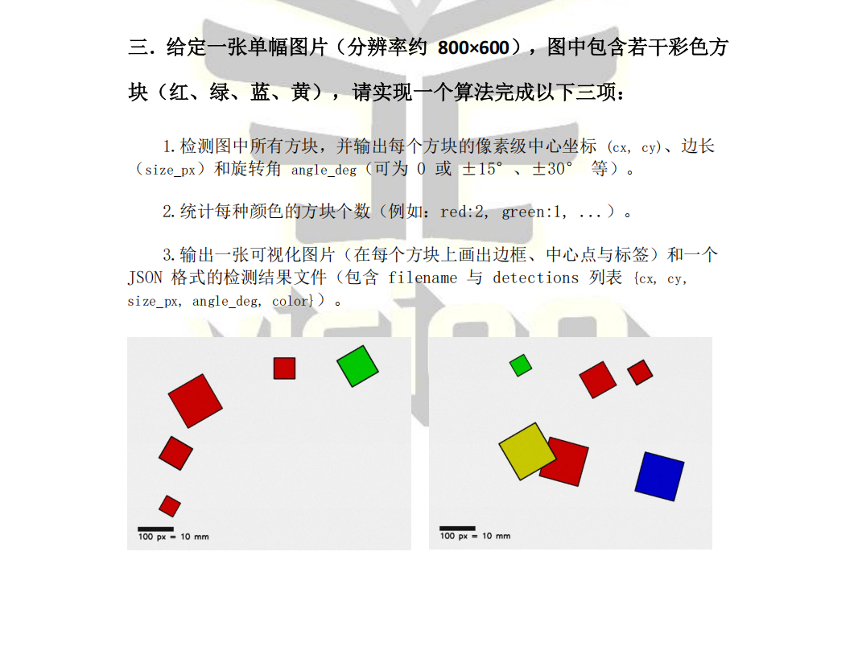
招新面试/评估：参与了面试新大一

- 项目研发与技术攻关
- 视觉硬件设备选型：主要是N100小主机，单目相机和L2宇树雷达，tof传感器
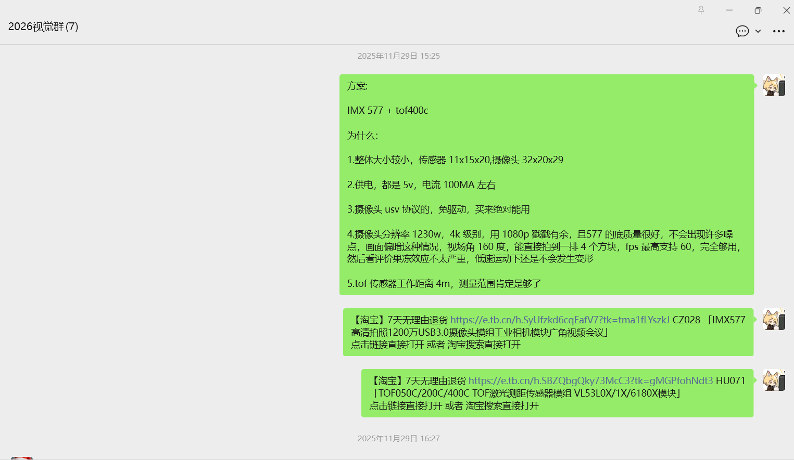
- 视觉识别与定位系统：
认为标志识别没必要上yolo，我先搞了opencv传统算法，代码在GitHub的main分支：https://github.com/2026Gsing/image_handle.git
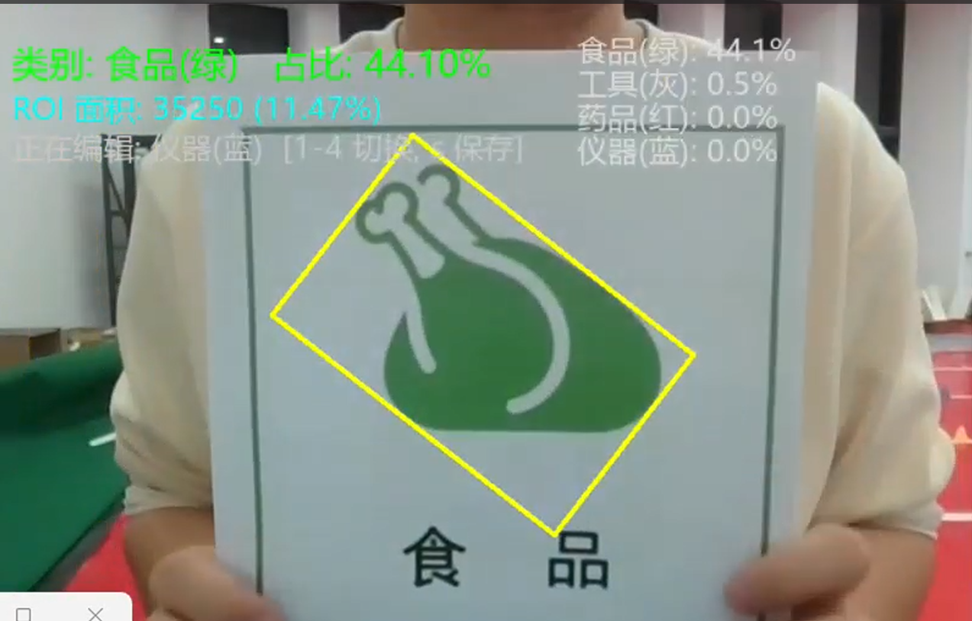

- PnP 解算与数据集构建：

合作进行 PnP 解算开发，我主要做方块的角点识别，后续会涉及到解算部分
构建了包含 8000张图片 的数据集 ，训练了一个yolov8l模型
目前正在尝试引入聚类算法以辅助优化，方法有用，但还需要进一步优化
代码在yolo角点识别分支：https://github.com/2026Gsing/image_handle.git
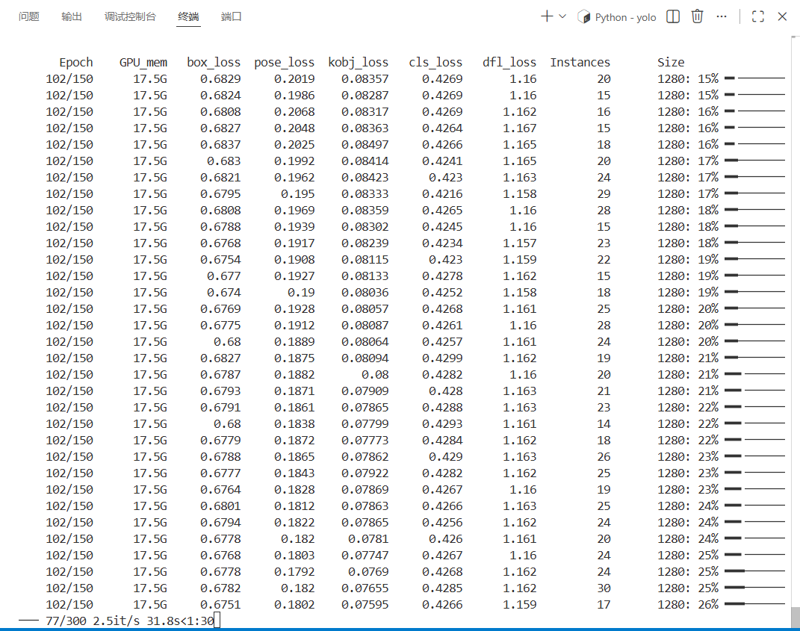
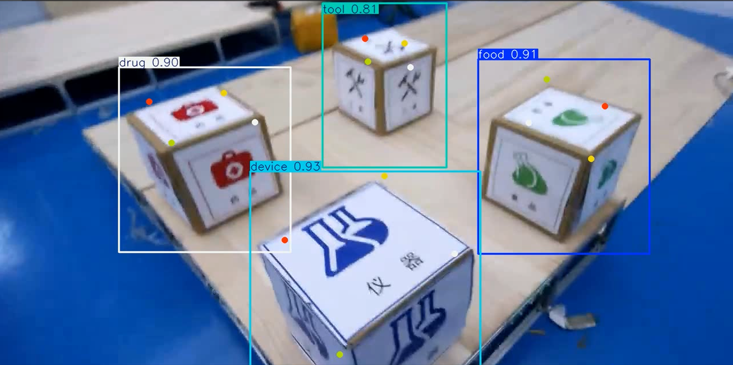
- 雷达辅助定位：

尝试利用雷达数据辅助进行方块的精确定位：这是另一个方向，不仅仅只用摄像头而结合雷达定位，目前还在试验阶段，代码在try2这个分支里面：
https://github.com/2026Gsing/path_plan.git
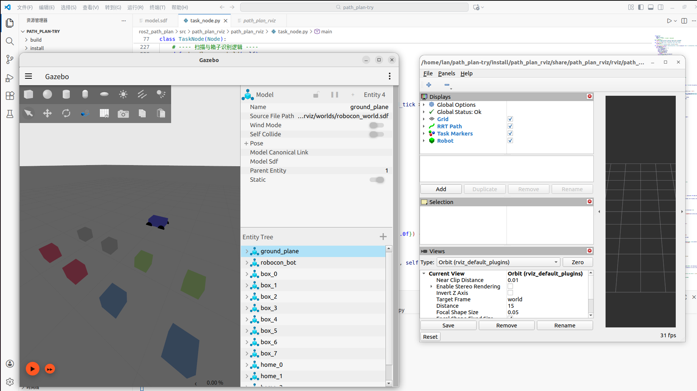

- 路径规划与仿真
先是用matlab做了一个算法验证，考虑到N100主机的性能有限，没有选择A*算法，选择RRT*算法，发现效果不错，代码在main分支：https://github.com/2026Gsing/path_plan.git
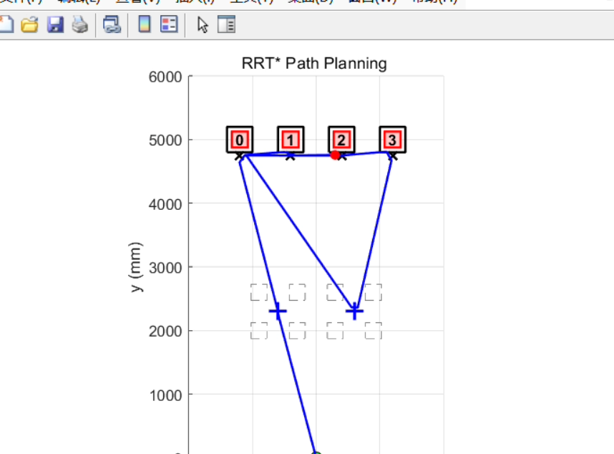
仿真环境搭建：
Matlab验证可行后，在 Gazebo 和 RViz 中成功实现了路径规划功能的部署和可视化，代码在try分支：https://github.com/2026Gsing/path_plan.git
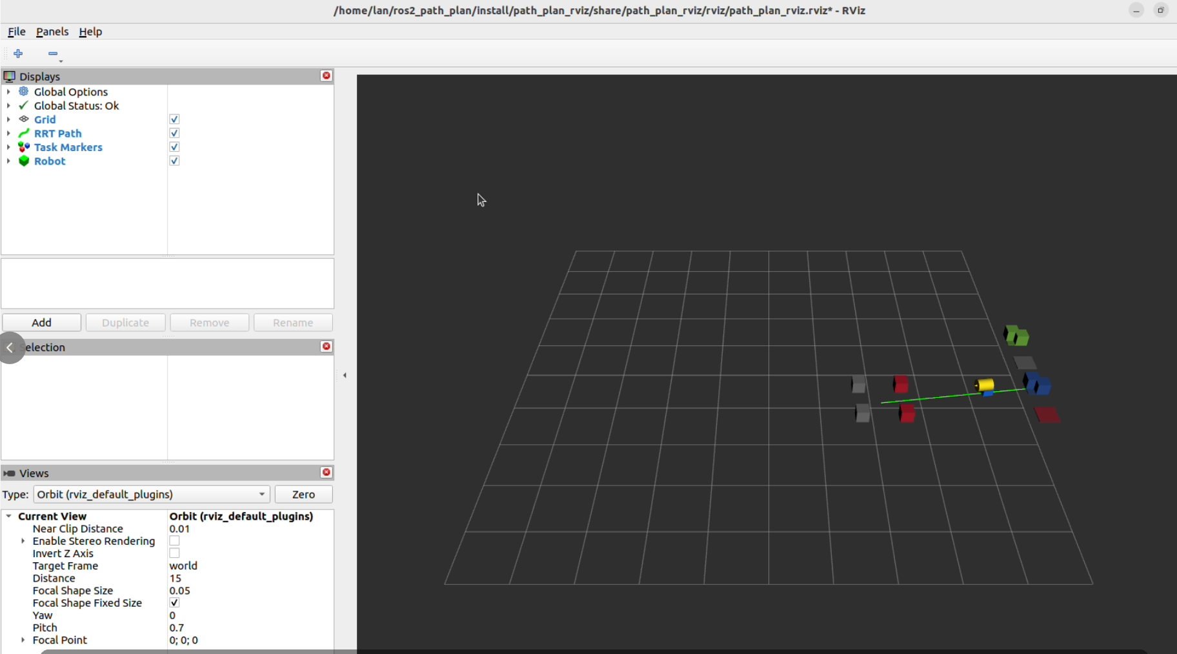
算法优化与调试
优化历程：1.从调整步长开始，最终改为插值方案，有效改善了路径平滑度
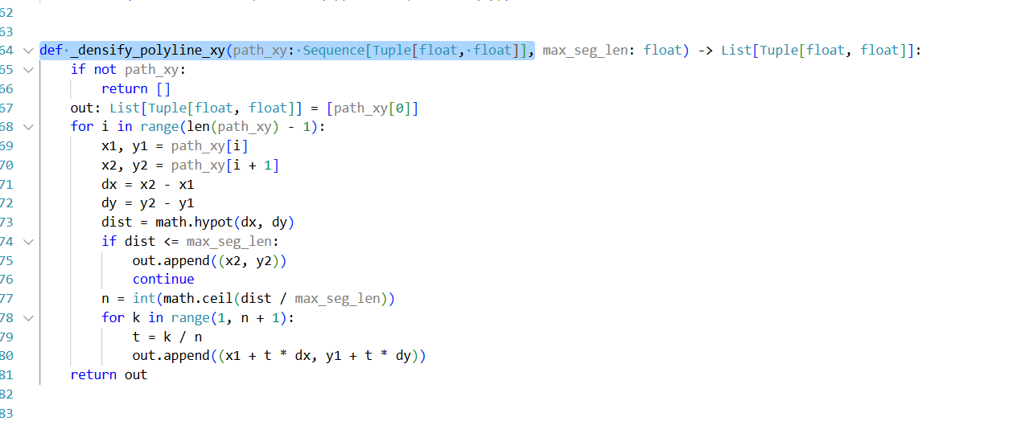
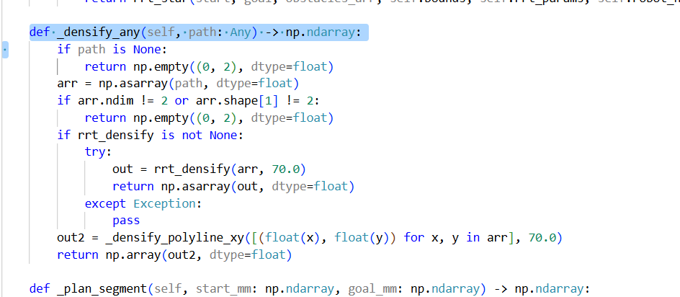
2.由于RRT*算法自带随机性，为了确保是最短路径，增加了判断障碍物的逻辑，优先选取直线
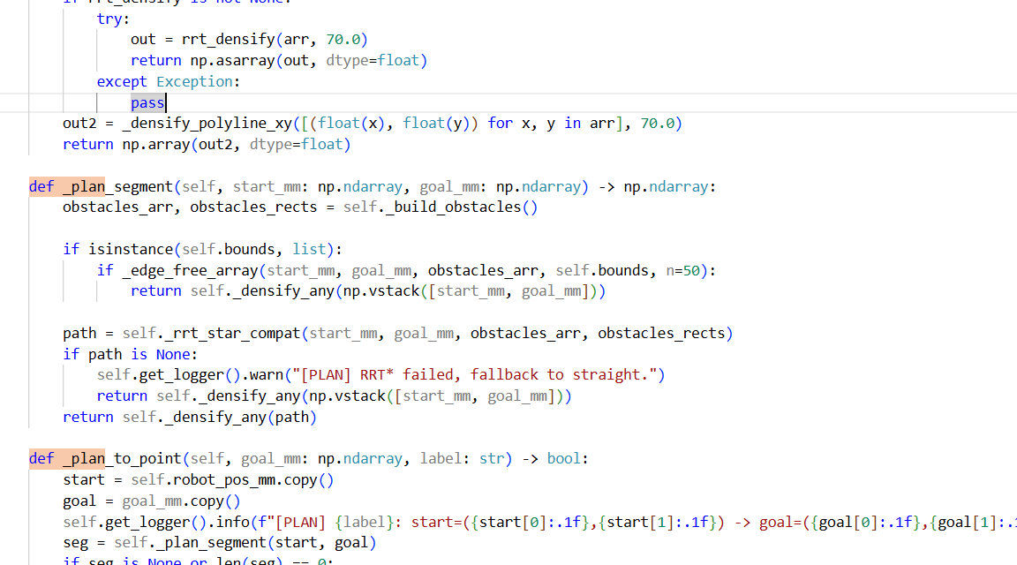

自我总结:
本月工作主要围绕团队基础建设与核心视觉导航算法研发双线并行开展。
在团队建设方面，我完成了 OpenCV、SLAM 及 PnP 解算三份核心技术文档的编写与沉淀 ，并深度参与了视觉组招新工作，包括试题命制与面试评估 ，致力于提升团队整体技术储备与梯队建设。
在项目研发方面，我主要取得了以下突破：
- 硬件与系统搭建：完成了基于 N100 小主机、单目相机及 L2 雷达的硬件选型 ，并搭建了从 MATLAB 验证到 Gazebo/RViz 仿真的完整开发环境 。
- 视觉算法落地：针对不同场景采取了灵活策略，利用 OpenCV 传统算法实现了标志识别 ，同时构建了 8000 张图片的数据集训练 YOLOv8l 模型以解决 PnP 角点识别问题 ，目前正通过引入聚类算法进一步提升精度 。
- 路径规划优化：考虑到硬件性能限制，放弃 A* 算法转而采用 RRT* 算法 。在调试过程中，通过增加“优先选取直线”的逻辑有效克服了 RRT* 的随机性问题 ，并利用插值方案改善了路径平滑度 。
总体而言，本月完成了从理论文档到仿真落地的闭环，下阶段将重点攻克雷达辅助定位与 PnP 解算的精度优化问题，在工作上将进一步提高质量与效率，为后续上机实测减少不必要的时间。

